ПРОЕКТ
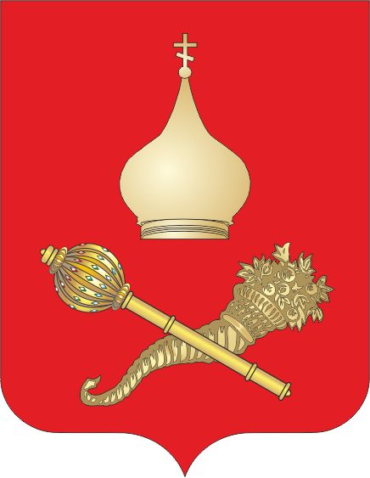
РОССИЙСКАЯ ФЕДЕРАЦИЯ
РОСТОВСКАЯ ОБЛАСТЬ
ТАЦИНСКИЙ РАЙОН
МУНИЦИПАЛЬНОЕ ОБРАЗОВАНИЕ
«ЕРМАКОВСКОЕ СЕЛЬСКОЕ ПОСЕЛЕНИЕ»
АДМИНИСТРАЦИЯ ЕРМАКОВСКОГО СЕЛЬСКОГО ПОСЕЛЕНИЯ

Постановление

_________ 2017 г. № ___ ст. Ермаковская

О признании утратившим силу постановление
Администрации Ермаковского сельского поселения
от 27.11.2015 № 148 «Расторжение договора аренды
муниципального имущества
(за исключением земельных участков)»

В соответствии с Областным законом от 22.07.2003 № 19-ЗС «О регулировании земельных отношений в Ростовской области» (с изменениями от 29.12.2016 № 939-ЗС),

ПОСТАНОВЛЯЮ:

1. Признать утратившим силу постановление Администрации Ермаковского сельского поселения от 27.11.2015г. № 148 «Расторжение договора аренды муниципального имущества (за исключением земельных участков)».
2. Настоящее постановление распространяется на правоотношения возникшие с 01.01.2017 года.
3. Настоящее постановление подлежит опубликованию и размещению на официальном сайте Администрации Ермаковского сельского поселения.
4. Контроль за исполнением настоящего постановления оставляю за собой.

Глава Администрации
Ермаковского сельского поселения Л.Н.Исаева

